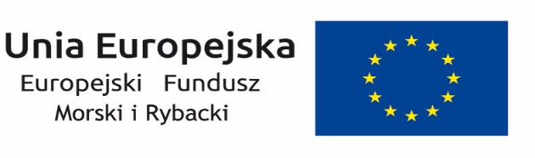
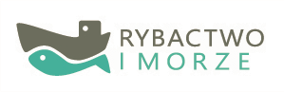

Europejski Fundusz Morski i Rybacki

Samorząd Województwa Podkarpackiego informuje, iż w ramach pomocy technicznej Programu Operacyjnego „Rybactwo i Morze” 2014-2020 realizuje operację pt. Wynagrodzenia pracowników oddziału wdrażania Programu Operacyjnego „Rybactwo i Morze” 2014-2020 Departamentu Programów Rozwoju Obszarów Wiejskich Urzędu Marszałkowskiego Województwa Podkarpackiego w Rzeszowie w okresie od 01.04.2020 r. do 30.09.2020 r. , której celem jest efektywne zarządzanie programem operacyjnym, wraz z jego przygotowaniem i wdrażaniem działań objętych programem operacyjnym.

Operacja jest współfinansowana ze środków Unii Europejskiej w ramach pomocy technicznej Programu Operacyjnego „Rybactwo i Morze” 2014-2020

